**Математика.**

**Игра «Кто знает, пусть дальше считает»**

Например, взрослый называет число 5 и говорит: «Считай дальше» (и так с любым числом до 10).

Назови числа до 6 (5, 3, 4 и т.д.)

Назови числа после 3 (4, 7, 6 и т.д.)

Назови число на 1 больше (или на 1 меньше названного).

**Математические задачи на логику - Условие задач:**

В первой задаче белочки нашли на полянке орешки и решили поделить их поровну. Когда начали делить, оказалось, что если каждая возьмет по три ореха, то один останется лишним, а если по четыре - одного не хватит. Сколько орехов нашли белочки?

Вторая задача: На полянке курочка снесла яички. Посмотри внимательно на картинку и подумай: сколько яиц было всего?

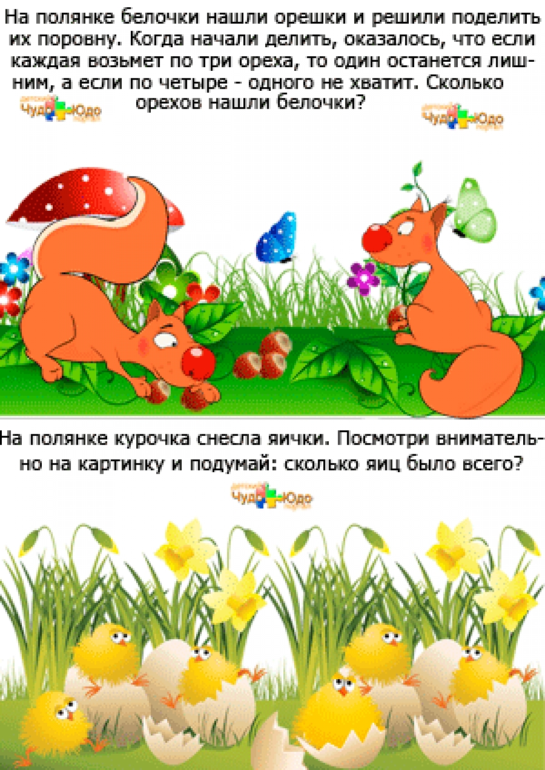

## Найди пару - Картинка с заданиями по математике

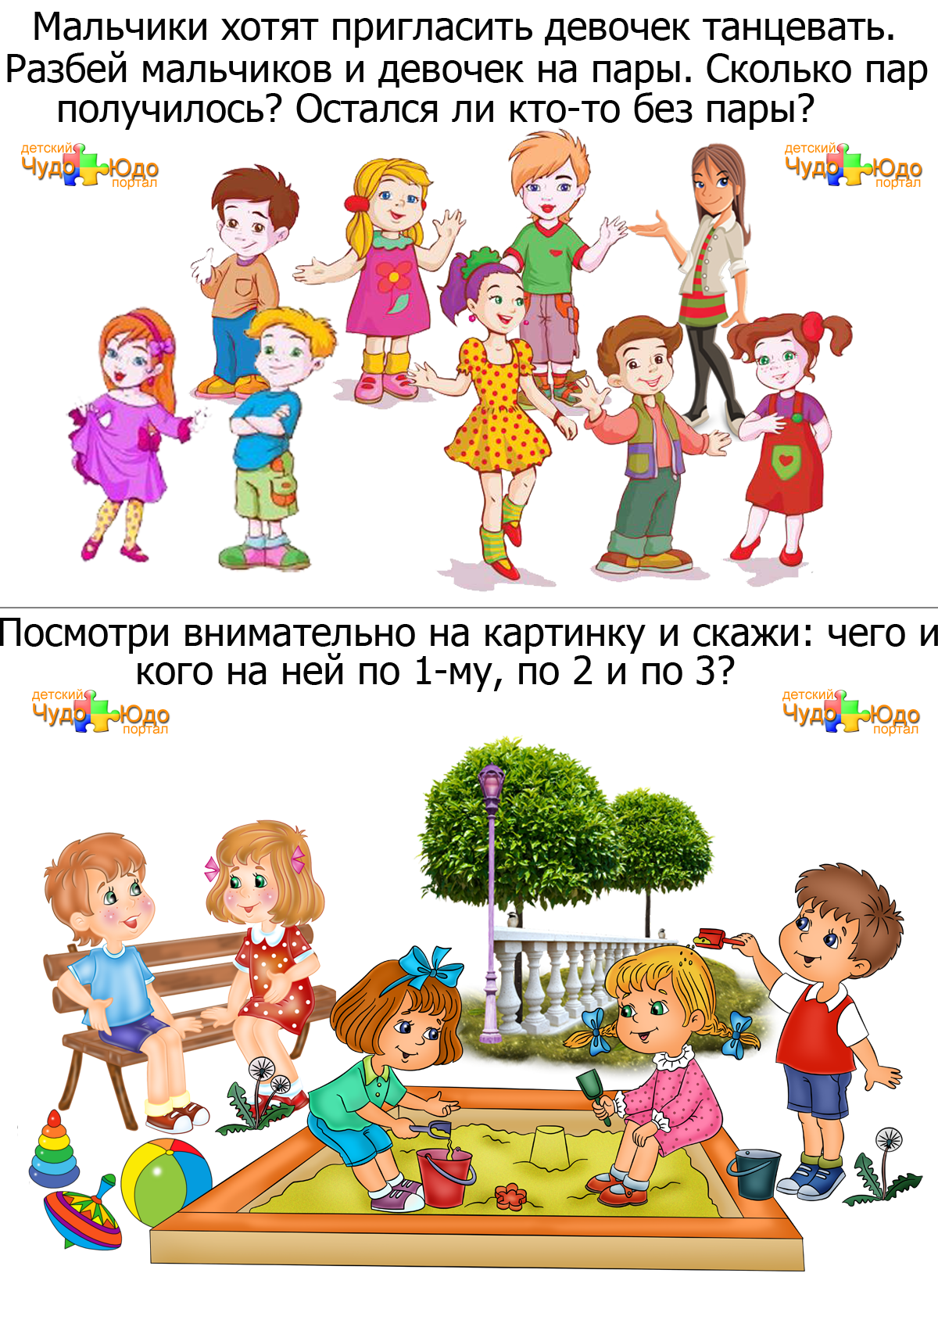

Скопировать рисунок.

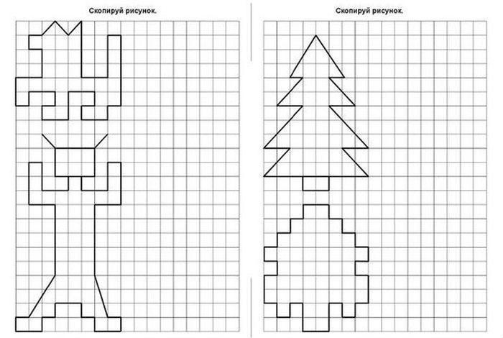

Дописать пропущенные числа в ряду.

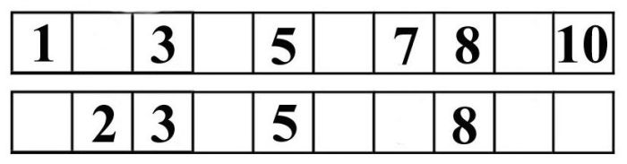

Выполняя задания, ребенок усвоит знания о составе числа из единиц, научится самостоятельно составлять числа из разных чисел.

